BÁO CÁO PHÂN TÍCH VÀ THIẾT KẾ HỆ THỐNG ĐẶT PHÒNG KHÁCH SẠN (RIKKEI HOTEL)
1. Phân tích yêu cầu
1.1. Xác định Actors và Phân quyền Use Case
Hệ thống bao gồm 3 Actors chính:
- Khách lưu trú: Người dùng tìm kiếm và đặt phòng trên hệ thống
- Lễ tân: Nhân viên quản lý hạng phòng và cập nhật trạng thái phòng
- Quản lý khách sạn: Người quản lý xem báo cáo doanh thu
Phân quyền cho Actor Khách lưu trú:
- Khách vãng lai (chưa đăng nhập): Đăng nhập, Tìm kiếm phòng (xem loại phòng, giá, tình trạng trống).
- Khách hàng lưu trú (bắt buộc đăng nhập): Đặt phòng.
1.2. Yêu cầu chức năng
- Đăng nhập: Xác thực tài khoản người dùng (Khách hàng, Lễ tân, Quản lý)
- Tìm kiếm phòng: Cho phép tìm kiếm phòng theo ngày, xem loại phòng, giá và tình trạng còn trống
- Đặt phòng: Khách hàng đã đăng nhập chọn loại phòng, ngày đặt và gửi yêu cầu đặt phòng
- Thêm hạng phòng mới: Lễ tân bổ sung thông tin loại phòng mới vào hệ thống
- Cập nhật trạng thái phòng: Lễ tân thay đổi trạng thái phòng
- Xem báo cáo doanh thu: Quản lý xem báo cáo doanh thu tổng hợp theo tháng.
1.3. Yêu cầu phi chức năng
- Hiệu năng: Hệ thống phải phản hồi kết quả tìm kiếm phòng trong dưới 2 giây và xử lý kiểm tra phòng trống tức thì
- Bảo mật: Mật khẩu người dùng và thông tin cá nhân phải được mã hóa; xác thực phân quyền chặt chẽ giữa các vai trò
- Khả dụng, linh hoạt: Hệ thống hoạt động liên tục 24/7 để đáp ứng nhu cầu đặt phòng trực tuyến.
- Tính chính xác: Hệ thống không được phép xảy ra hiện tượng đặt trùng phòng cùng một khoảng thời gian.
2. Vẽ Use Case Diagram
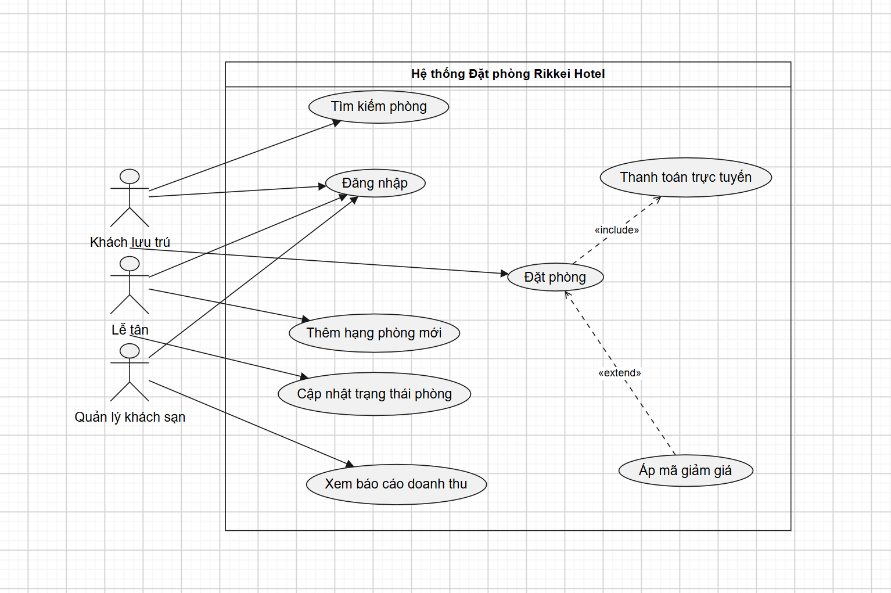
3. Đặc tả Use Case "Đặt phòng"
3.1. Luồng sự kiện chính (Main Flow)
- Actor: Khách lưu trú
- Tiền điều kiện: Khách lưu trú đã đăng nhập thành công vào hệ thống.
- Hậu điều kiện: Đơn đặt phòng được tạo thành công và trạng thái phòng được cập nhật.
Bước | Actor (Khách lưu trú) | Hệ thống
1 | Chọn xem danh sách hạng phòng và nhấn nút "Đặt phòng". | Hiển thị biểu mẫu nhập thông tin đặt phòng (ngày nhận/trả phòng, số lượng khách, chọn loại phòng).
2 | Nhập ngày nhận/trả phòng, chọn loại phòng mong muốn và nhấn "Kiểm tra phòng".
3 |  | Kiểm tra tình trạng trống của loại phòng trong khoảng thời gian đã chọn.
4 |  | Xác nhận còn phòng trống, tính tổng tiền và hiển thị màn hình xác nhận đơn đặt phòng.
5 | Kiểm tra thông tin, chọn phương thức thanh toán và nhấn "Xác nhận đặt phòng". | Lưu đơn đặt phòng vào cơ sở dữ liệu, cập nhật trạng thái giữ phòng và gửi thông báo đặt phòng thành công cho khách hàng.
3.2. Luồng sự kiện thay đổi (Alternative Flow - A1)
- Mã luồng: A1
- Điều kiện kích hoạt: Loại phòng yêu cầu đã hết phòng trống trong khoảng thời gian được chọn.
- Điểm tách ra từ Main Flow: Tách ra từ Bước 3 của Main Flow.
4. Xác định Class, Thuộc tính, Phương thức và Mối quan hệ
4.1. Danh sách 4 Classe
1. Class KhachLuuTru
- Thuộc tính:
  - - maKhachHang: String
  - - hoTen: String
  - - soDienThoai: String
  - - email: String
- Phương thức:
  - + dangNhap(): Boolean
  - + datPhong(): Void
2. Class DonDatPhong
- Thuộc tính :
  - - maDon: String
  - - ngayCheckIn: Date
  - - ngayCheckOut: Date
  - - tongTien: Double
  - - trangThai: String
- Phương thức:
  - + taoDon(): Boolean
  - + huyDon(): Void
3. Class HangPhong
- Thuộc tính :
  - - maHangPhong: String
  - - tenHangPhong: String
  - - giaTheoDem: Double
  - - soLuongTrong: Int
- Phương thức:
  - + kiemTraPhongTrong(): Boolean
  - + capNhatGia(): Void
4. Class Phong
- Thuộc tính (Visibility name: type):
  - - soPhong: String
  - - trangThaiPhong: String
- Phương thức:
  - + capNhatTrangThai(trangThai: String): Void
4.2. Thiết lập Mối quan hệ và Multiplicity
- KhachLuuTru và DonDatPhong:
  - Loại quan hệ: Association
  - Multiplicity: 1 (KhachLuuTru) --- 0..* (DonDatPhong)
  - Giải thích: Một khách lưu trú có thể tạo 0 hoặc nhiều đơn đặt phòng; Một đơn đặt phòng phải thuộc về đúng 1 khách lưu trú
- DonDatPhong và HangPhong:
  - Loại quan hệ: Association
  - Multiplicity: 0..* (DonDatPhong) --- 1..* (HangPhong)
  - Giải thích: Một đơn đặt phòng có thể đặt một hoặc nhiều hạng phòng; Một hạng phòng có thể nằm trong nhiều đơn đặt phòng khác nhau
- HangPhong và Phong:
  - Loại quan hệ: Composition (Hạng phòng chứa các phòng cụ thể)
  - Multiplicity: 1 (HangPhong) --- 1..* (Phong)
  - Giải thích: Một hạng phòng bao gồm ít nhất 1 phòng
5. Vẽ Activity Diagram – Use Case "Đặt phòng"
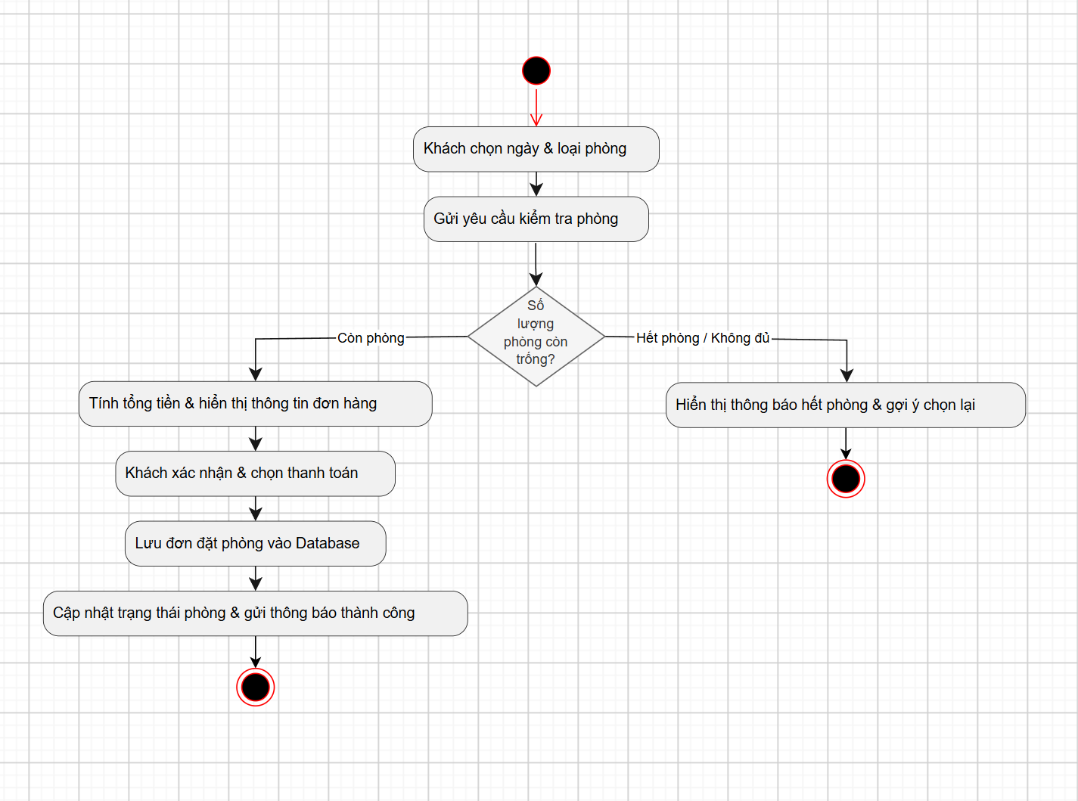

6. Vẽ Sequence Diagram – Use Case "Đặt phòng"
